**Аналитическая справка**

**о проделанной работе по профилактике детского дорожно-транспортного травматизма за 2023 учебный год**

**в МКДОУ Новобирилюсский д/c«Колокольчик» село Новобирилюссы**

**Красноярского края**

В соответствии с Законом РФ «О безопасности дорожного движения» проводится работа по профилактике детского дорожно-транспортного травматизма детей. Работа по воспитанию навыков безопасного поведения на улицах проводится в нашем ДОУ начиная с младшего возраста планово, систематически. В воспитательном процессе ДОУ выделена образовательная область «Безопасность»,которая включает в себя задачу- воспитание навыков безопасности детей, как фактор успешной социализации дошкольников. Эта работа была направлена на детей всех возрастных групп. Было охвачено 3 больших блока «Ребенок и улица», «Ребенок дома», «Ребенок и здоровье».

Ребенок и улица: опасные ситуации контакта с незнакомыми людьми, правила дорожного движения, правила поведения в транспорте.

Цель: знакомство детей с ситуациями, правилами, нормами поведения пассажира и пешехода

Задачи:1.Учить правилам обеспечения безопасности дорожного движения: дорожное движение и его участники, дорога и ее составные части

2.Знакомить с правилами поведения пассажиров в транспорте, с правилами безопасного поведения пешехода на дорогах

3.Познакомить с дорожными знаками.

Для решения поставленных целей нами было сделано следующее: определено содержание работы по проблеме; разработаны формы организации работы с детьми, родителями и педагогами; разработаны и подготовлены наглядно-дидактические материалы; обеспечено методическое сопровождение данного направления работы.

Работа по теме «Ребенок и улица» велась в следующем направлении: работа с детьми, работа с родителями, работа с педагогами. В работе с детьми использовались следующие формы работы: практические игры, организация сюжетно-ролевых и подвижных игр, экскурсии, упражнения, развлечения, выставка детских работ в группах, встреча с работниками ГИБДД, оформление уголков безопасности, совместная деятельность детей и родителей.

Методическое сопровождение работы с педагогами: своевременное знакомство с нормативно-правовой базой, тематические консультации, совместная организация праздников по ПДД.

Формы работы с детьми 2 младшей группы: знакомство с различным видом транспорта, с сигналами в виде игры. На таком доступном для детей уровне, мы готовим их к знакомству со светофором. Именно с этого возраста начинается подготовка ребенка к пожизненной «профессии» участника дорожного движения пешехода. Именно в младшем возрасте закладывается фундамент жизненных ориентиров в окружающем мире, и все, что ребенок усвоит в детском саду, прочно останется с ним навсегда. В этой возрастной группе были организованны сюжетно-ролевые игры «Водитель и пешеходы», «Автобус», где дети узнали, кого называют водителем, пешеходом и пассажиром. Работа в данном направлении просматривалась и в продуктивных видах деятельности конструировании, изобразительной деятельности. К возрасту 4-5 лет у детей накапливается определенный двигательный опыт, обогащается словарный запас, и именно в этом возрасте уже стоит целенаправленно знакомить с правилами дорожного движения, расширять представления об улице.

Работа с детьми средней группы была нацелена на наглядное моделирование и театрализацию дорожных ситуаций, ситуаций в общественном и личном транспорте. Такие формы работы, как экскурсии к проезжей части- закрепление знания о пешеходном переходе, о правилах пешехода, идущего по тротуару, через дорогу. На занятиях педагог включал упражнения на развитие глазомера и бокового зрения для формирования умения чувствовать и различать скрытую угрозу в дорожной среде.

В старшем дошкольном возрасте отдельные сведения о правилах дорожного движения складываются в последовательную систему представления. Большое значение в работе с детьми старших и подготовительных групп играет организация экскурсий, где дети овладевают практическими навыками пешеходов, использовали такой прием, как обращение внимания на правильное или неправильное поведение других пешеходов. В таком возрасте также эффективными являются практические игры с целью овладения практическими знаниями и умениями.

Придавая важное значение деятельности всех участников воспитательного процесса по предупреждению детского дорожно-транспортного травматизма (ДДТТ), педагогический коллектив МКДОУ Новобирилюсского д/с «Колокольчик» свою работу ведет в тесном контакте с работниками ОГИБДД и родителями, постоянно совершенствуя формы и методы изучения детьми ПДД и их пропаганды.

В 2023 году в ДОУ было 73 % было охвачено работой по безопасности дорожного движения. Были проведены следующие мероприятия:

**Декада дорожной безопасности (3-12 октября):**в Новобирилюсский детский сад "Колокольчик" в группы "Звездочки" и "Муравьишки" были приглашены в гости инспектор ИАЗ ОГИБДД капитан полиции Ольга Аркадьевна Эйдемиллер и командир отделения ДПС ОГИБДД старший лейтенант полиции Семенов Василий Михайлович. Они провели профилактическое занятие с применением практического модуля на тему: "Самостоятельное ориентирование на проезжей части дошкольников".

[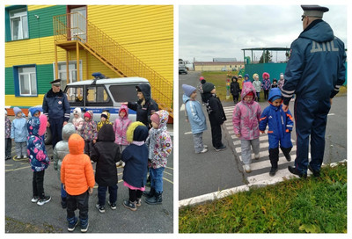](http://nbkolokolchik.ucoz.ru/_si/3/74669840.jpg)

[Загадки о правилах дорожного движения](http://nbkolokolchik.ucoz.ru/PDD/00.jpg)

[Видеообращение заместителя начальника ГИБДД г. Красноярска к детям перед зимними каникулами](https://www.youtube.com/watch?v=x-01EpVw944)

[**Азбука безопасности зимой, сосульки - обучающие мультфильмы**](https://www.youtube.com/watch?v=XUeoJ949j4E)

[Правила поведения зимой](https://yandex.ru/video/preview/8132496041578399108)

[Видеообращение начальника Госавтоинспекции старшего лейтенанта полиции Леонида Буйко](https://cloud.mail.ru/stock/dzWXvPeUZzRC1sfpwwguHbqp)

[Памятка родителям "Светоотражающие элементы помогут стать заметнее"](http://nbkolokolchik.ucoz.ru/PDD/pamjatka_roditeljam_2_l.pdf)

[**Памятка детям "Твердо знай"**](http://nbkolokolchik.ucoz.ru/PDD/pamjatka_detjam_2_l.pdf)

**Декада дорожной безопасности (12-21 декабря 2022г.):**в Новобирилюсский детский сад "Колокольчик" в группе "Теремок" в рамках декады инспектор ИАЗ ОГИБДД капитан полиции Ольга Аркадьевна Эйдемиллер провела беседу о правилах дорожного движения, о светофоре (какие у него цвета и на какой сигнал нужно переходить дорогу), о знаке переходного перехода и что есть предупреждающий и предписывающий

[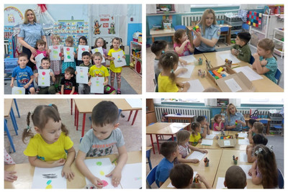](http://nbkolokolchik.ucoz.ru/_si/3/35793742.jpg)

**19 декабря** В группе "Лучики" инструктор по физической культуре Фукс Наталья Андреевна провела беседу на тему "Светоотражающие элементы". ребята показали свои знания о светоотражающих элементах, рассказали для чего они нужны, искали на своих вещах эти элементы и в заключении занятия получили подарки-светоотражающие наклейки, которые сразу приклеили на верхнюю одежду.

[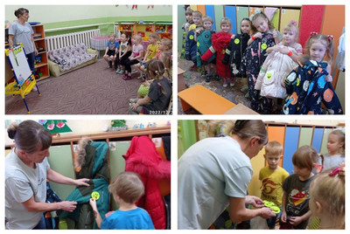](http://nbkolokolchik.ucoz.ru/_si/3/10128822.jpg)

**С 6 по 15 марта 2023г. в ДОУ прошла** **Декада дорожной безопасности.** 6  марта в ДОУ был организован и проведен Единый день безопасности дорожного движения, в целях снижения уровня дорожной аварийности с участием детей всех возрастных групп, активизации и совершенствования работы по предупреждению детского дорожно–транспортного травматизма.                                                                                                                                                                                                                                В рамках декады были организованы: просмотр мультфильмов по ПДД, чтение стихов и загадок, беседы, пополнение уголков безопасности в групповых комнатах дидактическими играми.  Были проведены развлечения по дорожной безопасности, где ребята показали свои знания и умения по ПДД. В группах была размещена информация для родителей по безопасности дорожного движения: «Ребенок – главный пассажир!», «Сверкаем вместе!».

[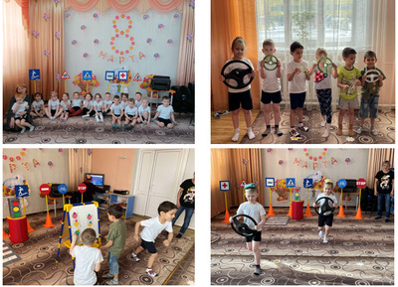](http://nbkolokolchik.ucoz.ru/_si/3/96842370.png)

[Видеообращение начальника ОГИБДД МО МВД России "Большеулуйское" Леонида Буйко](https://disk.yandex.ru/i/Sw-zEpLOxgDWfA)**.**

**23.05.2023года в рамках II этапа «Декады дорожной  безопасности  детей»**инспектором по ИАЗ ОГИБДД МО МВД России «Большеулуйское» капитаном полиции О.А. Эйдемиллер совместно с ВРИО начальника ОГИБДД МО МВД России «Большеулуйское» лейтенантом полиции А.И. Систеровым было проведено профилактическое занятие по ПДД с воспитанниками средних, старших, и выпускных групп МКДОУ «Новобирилюсский детский сад«Колокольчик»».В рамках мероприятия была проведена профилактическая беседа с демонстрацией видео фильма «Говорит ЮИД». Дети познакомились с основными видами дорожных «ловушек».

[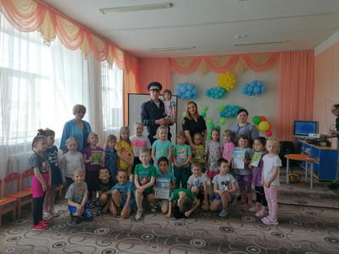](http://nbkolokolchik.ucoz.ru/_si/3/18793449.jpg)

[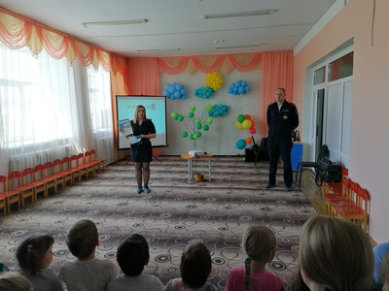](http://nbkolokolchik.ucoz.ru/_si/3/07022687.jpg)

[**Видеообращение начальника Госавтоинспекции района в рамках проведения 2 этапа всероссийского профилактического мероприятия "Декада дорожной безопасности детей"**](https://cloud.mail.ru/stock/fXNcuBEjKuy4fdst2Bg5tg5w)

[**Информация о проделанной работе в рамках II этапа профилактического  мероприятия «Декада дорожной безопасности детей»   (16-25 мая 2023 г.)**](http://nbkolokolchik.ucoz.ru/PDD/2_ehtap_dekady_prilozhenie.xlsx)